Картотека
музыкально-дидактических игр
для детей старшего дошкольного возраста
Перечень музыкально-дидактических игр для детей старшей группы
Развитие звуковысотного слуха  - Музыкальное лото  - Найди нужный колокольчик  - Угадай колокольчик  - Повтори звуки  - Музыкальные птенчики  - Ступеньки  Определение характера музыки  1.Три цветка 2.Удивительный светофор | Развитие чувства ритма  - Наше путешествие  - Прогулка  - Учись танцевать  - Выполни задание 5.Определи по ритму  - Учитесь танцевать  - Веселые гудки  - Кукла учит танцевать
Развитие тембрового слуха  - Определи инструмент  - На чем играю?  - Слушаем внимательно  - Музыкальные загадки  Развитие детского творчества  1. Музыкальная шкатулка | Развитие диатонического слуха  - Громко-тих запоем  - Колобок  - Найди щенка 4.Наши песни
Развитие памяти и слуха 1.Сколько нас поет? 2.Слушаем музыку 3.Волшебный волчок  4. Музыкальные кубики 5.Что делают в домике?  - Музыкальное лото по памяти  - Кто больше знает | Развитие памяти и музыкального слуха  - Какая музыка?  - Песня – танец – марш  На закрепление пройденного музыкального материала  - Сладкий колпачок  - Музыкальный секрет 3.Поможем Дюймовочке

Игра для развития звуковысотного слуха
«Музыкальное лото»
Игровой материал. Карточки по числу играющих, на каждой нарисованы пять линеек (нотный стан), кружочки-ноты,
детские музыкальные инструменты (балалайка, металлофон, триола)
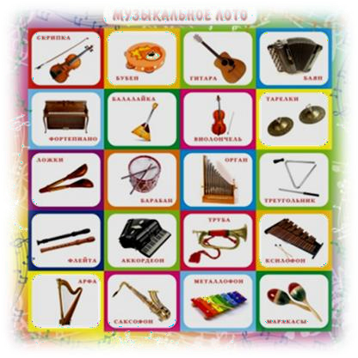
Ход игры. Ребенок-ведущий играет мелодию на одном из инструментов вверх, вниз или на одном звуке. Дети должны на карточке выложить ноты- кружочки от первой линейки до пятой, или от пятой до первой, или на одной линейке.
Игра проводится в свободное от занятий время.

Игра для развития звуковысотного слуха
«Найди нужный колокольчик»
Игровой материал. Пять наборов колокольчиков по типу «Валдай».
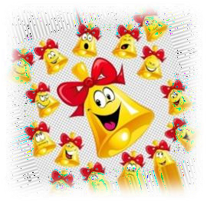
Ход игры. В игре участвуют пять детей, один из них ведущий. Он садится за небольшой ширмой или спиной к играющим и звенит то одним, то другим колокольчиком. Дети должны в своем наборе найти колокольчик, соответствующий данному звучанию, и прозвенеть им. При повторении игры ведущим становится тот, кто правильно определял звучание каждого колокольчика.
Игра проводится в свободное от занятий время.

Игра для развития звуковысотного слуха
«Угадай колокольчик»

Игровой материал. Карточки по числу играющих, на каждой нарисованы три линейки; цветные кружочки (красный, желтый, зеленый), которые соответствуют как бы высоким, средним и низким звукам; три музыкальных колокольчика (по типу «Валдай») различного звучания.
Ход игры. Ребенок-ведущий звенит поочередно то одним, то другим колокольчиком, дети располагают кружки на соответствующей линейке: красный кружок — на нижней, если звенит большой колокольчик; желтый — на средней, если звенит средний колокольчик,; зеленый — на верхней, если звенит маленький колокольчик.
Играют несколько детей. Игра проводится во вторую половину дня.
Примечание. Игру можно провести с металлофоном. Ведущий поочередно играет верхний, средний, нижний звуки. Дети
располагают кружки-ноты на трех линейках.

Игра для развития звуковысотного слуха
«Повтори звуки»
Игровой материал. Карточки (по числу играющих) с изображением трех бубенчиков: красный — «дан», зеленый — «дон», желтый —«динь»; маленькие карточки с изображением таких же бубенчиков (на каждой по одному); металлофон.
Ход игры. Воспитатель-ведущий показывает детям большую карточку с бубенчиками:
«Посмотрите, дети, на этой карточке нарисованы три бубенчика. Красный бубенчик звенит низко, мы назовем его «дан», он звучит так (поет do первой октавы): дан-дан-дан. Зеленый бубенчик звенит немного выше, мы назовем его «дон», он звучит так (поет ми первой октавы): дон-дон-дон. Желтый бубенчик звенит самым высоким звуком, мы назовем его «динь», и звучит он так (поет соль первой октавы): динь-динь-динь». Педагог просит детей спеть, как звучат бубенчики: низкий, средний, высокий. Затем всем детям раздают по одной большой карточке. Воспитатель показывает маленькую карточку, например, с желтым бубенчиком. Тот, кто узнал, как звучит этот бубенчик, поет «динь-динь-динь» (соль первой октавы). Воспитатель дает ему карточку, и ребенок закрывает ею желтый бубенчик на большой карточке. Металлофон можно использовать для проверки ответов детей, а также в том случае, если ребенок затрудняется спеть (он сам играет на металлофоне).

Игра для развития чувства ритма
«Прогулка»

Игровой материал. Музыкальные молоточки по числу играющих; фланелеграф и карточки, изображающие короткие и долгие звуки (с обратной стороны карточек приклеена фланель).
Ход игры. Содержание игры соответствует аналогичной игре, проводимой
в младшей группе но, кроме этого, дети должны передать ритмический рисунок
— выложить на фланелеграфе карточки. Широкие карточки соответствуют редким ударам, узкие — частым. Например: «Таня взяла мяч,— говорит воспитатель,— и стала медленно ударять им о землю». Ребенок медленно стучит музыкальным молоточком о ладошку и выкладывает широкие карточки.
«Пошел частый, сильный дождь»,— продолжает воспитатель. Ребенок быстро стучит молоточком и выкладывает узкие карточки.
Игра проводится на занятии и в свободное от занятий время.

Игра для развития чувства ритма
«Наше путешествие»

Игровой материал. Металлофон, бубен, угольник, ложки, музыкальный молоточек, барабан.
Ход игры. Воспитатель предлагает детям придумать небольшой рассказ о своем путешествии, которое можно изобразить на каком-либо музыкальном инструменте. «Послушайте, сначала я вам расскажу,— говорит воспитатель.— Оля вышла на улицу, спустилась по лестнице (играет на металлофоне).
Увидела подружку, она очень хорошо прыгала через скакалку. Вот так (ритмично ударяет в барабан). Оле тоже захотелось прыгать, и она побежала домой за скакалками, перепрыгивая через ступеньки (играет на металлофоне). Мой рассказ вы можете продолжить или придумать, свой рассказ». Игра проводится во второй половине дня.

Игра для развития чувства ритма
«Учитесь танцевать»

Игровой материал. Большая матрешка и маленькие (по числу играющих).
Ход игры. Игра проводится с подгруппой детей. Все сидят вокруг стола. У воспитателя большая матрешка, у детей маленькие. «Большая матрешка учит танцевать маленьких»,— говорит воспитатель и отстукивает своей матрешкой по столу несложный ритмический рисунок. Все дети одновременно повторяют этот ритм своими матрешками.
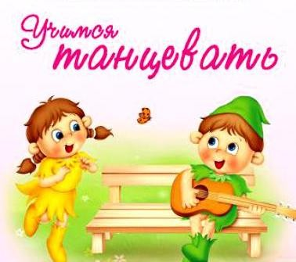
При повторении игры ведущим может стать ребенок, правильно выполнивший задание.

Игра для развития тембрового слуха
«Определи инструмент»
Игровой материал. Аккордеон, металлофон, арфа
(каждого инструмента по два), колокольчик, четыре деревянные ложки.
Ход игры. Двое детей сидят спиной друг к другу. Перед ними на столах
лежат одинаковые инструменты. Один из играющих исполняет на любом инструменте ритмический рисунок, другой повторяет его на таком же инструменте. Если ребенок правильно выполняет музыкальное задание, то все дети хлопают. После правильного ответа играющий имеет право загадать следующую загадку. Если ребенок ошибся, то он сам слушает задание.
Игра проводится в свободное от занятий время.

Игра для развития тембрового слуха
«На чем играю?»

Игровой материал. Карточки (по числу играющих), на одной половине которых изображение детских музыкальных инструментов, другая половина пустая; фишки и детские музыкальные инструменты.
Ход игры. Детям раздают по нескольку карточек (3—4). Ребенок-ведущий проигрывает мелодию или ритмический рисунок на каком-либо инструменте (перед ведущим небольшая ширма). Дети определяют звучание инструмента и закрывают фишкой вторую половину карточки.
Игру можно провести по типу лото. На одной большой карточке, разделенной на 4—6 квадратов, дается изображение различных инструментов (4—6). Маленьких карточек с изображением таких же инструментов должно быть больше и равно количеству больших карт. Каждому ребенку дают по одной большой карте и 4—6 маленьких.
Игра проводится так же, но только дети закрывают маленькой карточкой соответствующее изображение на большой

Игра для развития тембрового слуха
«Слушаем внимательно»

Игровой материал. Проигрыватель с пластинками инструментальной музыки, знакомой детям; детские музыкальные инструменты (пианино, аккордеон, скрипка и т.д.).
Ход игры. Дети сидят полукругом перед столом, на котором находятся детские инструменты. Им предлагают прослушать знакомое музыкальное произведение, определить, какие инструменты исполняют это произведение, и найти их на столе.
Игра проводится на музыкальном занятии с целью закрепления пройденного материала по слушанию музыки, а также в часы досуга.

Игра для развития тембрового слуха
«Музыкальные загадки»

Игровой материал. Металлофон, треугольник, бубенчики, бубен, арфа, цимбалы.
Ход игры. Дети сидят полукругом перед ширмой, за которой на столе .находятся музыкальные инструменты и игрушки. Ребенок- ведущий проигрывает мелодию или ритмический рисунок на каком- либо инструменте. Дети отгадывают. За правильный ответ ребенок получает фишку. Выигрывает тот, у кого окажется большее число фишек.
Игра проводится в свободное от занятий время.

Игра для развития диатонического слуха

«Громко-тихо запоем»

Игровой материал. Любая игрушка.
Ход игры. Дети выбирают водящего. Он уходит из комнаты. Все договариваются, куда спрятать игрушку. Водящий должен найти ее, руководствуясь громкостью звучания песни, которую поют все дети: звучание усиливается. по мере приближения к месту, где находится игрушка, или ослабевает по мере удаления от нее. Если ребенок успешно справился с заданием, при повторении игры он имеет право спрятать игрушку.
Игру можно провести как развлечение.

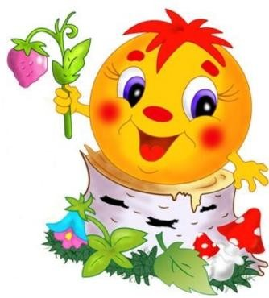

Игра для развития диатонического слуха
«Колобок»

Игровой материал. Игровое поле, молоточек, колобок и несколько различных небольших предметов, изображающих стог сена, бревно, пенек, муравейник, елку. Все это расставляется на игровом поле в любом порядке.
Ход игры. Дети рассматривают фигурки на игровом поле, затем выбирают водящего, он выходит за дверь или отворачивается от остальных играющих. Дети договариваются, за какую фигурку они спрячут колобок, и зовут водящего:
«Укатился колобок, колобок — румяный бок, Как же нам его найти, к деду с бабой принести? Ну-ка, Ира, по дорожке походи, походи И по песенке веселой колобок отыщи».
Все поют любую знакомую песню. Водящий берет молоточек и водит им по дорожкам от фигурки к фигурке. Если молоточек находится далеко от той фигурки, за которой спрятан колобок, то дети поют тихо, если близко — громко.
Игра проводится с подгруппой детей в свободное от занятий время.
Игра для развития диатонического слуха
«Найди щенка»

Игровой материал. Игровое поле, щенок, 2—3 небольших бочонка, молоточек с матрешкой на конце.
Ход игры. Дети договариваются, в какую из бочек они спрячут щенка, и зовут водящего:
«Вот щенок наш убежал, спрятался за бочку, Во дворе их много так, не найти его никак. Ну-ка, Саша, поспеши и щенка' нам отыщи, Мы не будем помогать, будем песню запевать».

Игра для развития диатонического слуха
«Наши песни»

Игровой материал. Карточки-картинки (по числу играющих), иллюстрирующие содержание знакомых детям песен, металлофон, проигрыватель с пластинками, фишки.
Ход игры. Детям раздают по 2—3 карточки. Исполняется мелодия песни на металлофоне или в грамзаписи. Дети узнают песню и закрывают фишкой нужную карточку. Выигрывает тот, кто правильно закроет все карточки.
Игра проводится в свободное от занятий время.
Игра для развития памяти и слуха

«Сколько нас поет?»
Игровой материал. Планшет со вставными карманами или фланелеграф, три матрешки- картинки большого размера (для фланелеграфа с обратной стороны матрешки оклеены фланелью), карточки (по числу играющих) с прорезями, три матрешки-картинки (для каждого играющего), музыкальные инструменты. В игре можно использовать другой игровой материал — три карточки с изображением поющих детей (на первой одна девочка, на второй двое детей, на третьей трое,
Ход игры. Ребенок-ведущий играет на одном из инструментов один, два или три разных звука. Дети определяют количество звуков и вставляют в прорези своих карточек соответствующее число матрешек. Вызванный ребенок выкладывает матрешек на фланелеграфе или вставляет в кармашки планшета. Надо обязательно напомнить детям, что они должны брать столько матрешек, сколько разных звуков услышат. Если дважды звучит один и тот же звук, то поет только одна матрешка.
При выполнении игры с другим игровым материалом дети поднимают карточки с изображением одной, двух или трех поющих девочек в соответствии с количеством звуков.Игра проводится с небольшой подгруппой детей в свободное от занятий время. Необходимо, чтобы вначале педагог был в роли ведущего.

Игра для развития памяти и слуха

«Слушаем музыку»
Игровой материал. 4—5 картинок, иллюстрирующих содержание знакомых детям музыкальных произведений (это могут быть и инструментальные пьесы), проигрыватель с пластинками.
Ход игры. Дети рассаживаются полукругом, перед ними на столе располагают картинки так, чтобы они хорошо были видны всем играющим. Проигрывают какое-либо музыкальное произведение. Вызванный ребенок должен найти соответствующую картинку, назвать произведение и композитора, написавшего эту музыку. Если ответ правильный, все хлопают.
Игра проводится на музыкальном занятии и в свободное от занятий время.

Игра для развития памяти и слуха

«Волшебный волчок»
Игровой материал. На планшете располагаются иллюстрации к программным произведениях по слушанию или пению, в центре вращающаяся стрелка.
Ход игры. Вариант 1. В грамзаписи или на фортепиано исполняется знакомое детям произведение. Вызванный ребенок указывает стрелкой на соответствующую иллюстрацию, называет композитора, написавшего музыку.
Вариант 2. Ведущий исполняет на металлофоне мелодию программной песни. Ребенок стрелкой указывает на картинку, которая подходит по содержанию к данной мелодии.
Вариант 3. Ребенок-ведущий стрелкой указывает на какую-либо картинку, остальные дети поют песню, соответствующую содержанию этой картинки.
Первый и второй варианты игры используются на музыкальных занятиях в разделе слушания и пения. Третий вариант обыгрывается детьми самостоятельно в свободное от занятий время.
Игра может быть использована и в группах младшего дошкольного возраста.

Игра для развития памяти и слуха
«Что делают в домике?»
Игровой материал. На планшете изображены сказочные домики с открывающимися ставнями. В окошках домиков находятся рисунки, соответствующие музыке: танец, марш и колыбельная. Проигрыватель с пластинками и поощрительные значки.
Ход игры. Воспитатель-ведущий предлагает детям послушать музыку и угадать, что происходит в домике. Музыкальный руководитель играет на фортепиано (или звучит мелодия в грамзаписи). По музыке дети узнают, например, «Детскую польку» М. Глинки, Ребенок говорит:
«В домике танцуют». Для проверки ему разрешается открыть ставни домика, в окошке рисунок с изображением танцующих детей. За правильный ответ он получает поощрительный значок. Выигрывает тот, кто получит большее число значков.
Игра проводится на занятии и в свободное от занятий время.

Игра для развития памяти и слуха
«Музыкальное лото по памяти»

Программное содержание. Закреплять знания о музыкальных инструментах и их принадлежности к тому или иному виду оркестра: народному, симфоническому, духовому, детскому, эстрадному, а также развивать память, выдержку и внимание.
Игровой материал. Карточки с изображением музыкальных инструментов, большие карты с изображением разных видов оркестра. На одну большую карту помещается восемь маленьких карточек.
Ход игры. Педагог раздаёт детям по одной большой карте, а маленькие картинки раскладываются на середине стола рисунком вверх. В течение какого-то промежутка времени дети запоминают их расположение. Затем все картинки переворачиваются. Дети по очереди открывают по одной картинке. Если это их картинка, то забирают её себе, если нет, кладут обратно рисунком вниз. Игрок, первым заполнивший свою большую карту, выигрывает.

Игра для развития памяти и слуха

«Музыкальные кубики»
Игровой материал. Кубик на каждой стороне его нарисована картинка, передающая содержание Песни; СD c записью программных произведений.
Ход игры. Ведущий проигрывает на СD вступление к какому-нибудь знакомому детям произведению. Вызванный ребенок находит среди граней нужную.
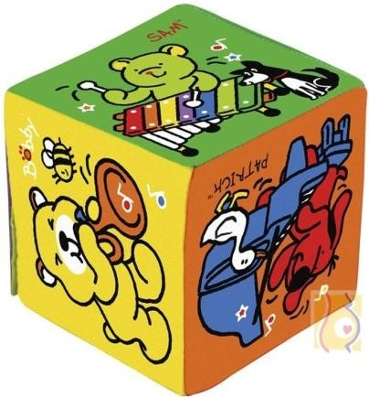

Игра для развития памяти и слуха
«Кто больше знает?»

Программное содержание. Расширять и закреплять знания о музыкальных инструментах (внешний вид, звучание, название)
Игровой материал. Карточки с изображением различных музыкальных инструментов, с которыми дети уже знакомы с предыдущих музыкальных занятий.
Ход игры: Ведущий (может быть как педагог, так и ребёнок) перемешивает карточки и, показывая играющим по одной, спрашивает: «Что это?» тот, кто первым правильно назовёт, что на ней изображено, получает карточку себе.
Игра продолжается до тех пор, пока карточки не закончатся. Выигрывает тот, кто соберёт больше карточек.

Игра для развития чувства ритма
«Определи по ритму»

Цель: развитие чувства ритма.
Игровой материал: карточки, на одной половине которых изображен ритмический рисунок знакомой детям песни, другая половина пустая; картинки, иллюстрирующие содержание песни; детские музыкальные инструменты – группа ударных (ложки, угольник, барабан, музыкальный молоточек и др.). Каждому дают по 2 – 3 карточки.
Ход игры:
Ребёнок-ведущий исполняет ритмический рисунок знакомой песни на одном из инструментов. Дети по ритму определяют песню и картинкой закрывают, пустую половину карточки, (картинку после правильного ответа даёт ведущий).
При повторении игры ведущим становится тот, кто ни разу не ошибся.
Одному ребёнку можно дать большее число карточек (3-4).

Игра для развития чувства ритма
«Учитесь танцевать»

Цель: развитие чувства ритма.
Игровой материал: большая матрёшка и маленькие по числу играющих.
Ход игры:
Игра проводится с подгруппой детей. Все сидят вокруг стола. У воспитателя большая матрёшка, у детей – маленькие. «Большая матрёшка учит танцевать маленьких» – говорит воспитатель и отстукивает своей матрёшкой по столу несложный ритмический рисунок. Все дети одновременно повторяют этот ритм своими матрёшками.
При повторении игры ведущим может стать ребёнок, правильно выполнивший задание.

Игра для развития чувства ритма

«Выполни задание»
Цель: развитие чувства ритма.
Игровой материал: фланелеграф, карточки с изображением коротких и длинных звуков, детские музыкальные инструменты (металлофон, арфа, баян, триола).
Ход игры:
Музыкальный руководитель – ведущий проигрывает на одном из инструментов ритмический рисунок. Ребёнок должен выложить его карточками на фланелеграфе.
Количество карточек можно увеличить. В этом случае каждый играющий будет выкладывать ритмический рисунок на столе.

Игра для развития чувства ритма
«Веселые гудки»

Цель: развитие чувства ритма.
Игровой материал.
Демонстрационный: фланелеграф, рисунки паровоза и парохода.
Раздаточный: карточки (30х9см) и по три полоски из картона: широкие (3х6см) – долгий звук, узкие (1,5х6см) – короткий. Один комплект готовится на каждого ребёнка.
Ход игры:
Педагог:
Смотрите, ребята, какой красивый пароход плывёт по морю. Он хочет вас поприветствовать своим весёлым гудком. (Прикрепляет пароход на фланелеграф). Вот так! (изображает на фортепиано ритмический рисунок).
Дети отхлопывают ритм и выкладывают его полосками у себя на карточках.
Аналогично игра проводится с паровозом.
Игра для развития чувства ритма
«Кукла учит танцевать»

Цель: развитие чувства ритма.

Игровой материал:
Демонстрационный: большая куколка, разрисованная в русском стиле. Она вырезана из фанеры в закреплена на подставке, высота ее 65 см. Одна рука прикреплена так, что может двигаться вправо-влево. Внизу у кисти приделан кубик, так, чтобы он стучал по краю сарафана. Можно также сделать и другую руку, чтобы работать ими одновременно или поочередно.

Ход игры:
Звучит русская народная мелодия «Ах, ты береза».
Педагог:
Сегодня, ребята, я познакомлю вас с удивительной куколкой. Ох, и плясать-то она искусница! Сама умеет и вас научит! Как она похлопает, так вы и повторяйте. Дети повторяют ритмический рисунок хлопками, ногами. Можно взять в руки ложки, кубики, палочки, бубен. Если разделить детей по подгруппам и дать разные предметы, то получится оркестр.

Игра для развития диатонического слуха
«Громко, тихо запоем»

Игровой материал: любая игрушка
Ход игры:
Дети выбирают водящего. Он уходит из комнаты. Все договариваются, куда спрятать игрушку. Водящий должен найти её, руководствуясь громкостью звучания песни, которую поют все дети: звучание усиливается по мере приближения к месту, где находится игрушка, или ослабевает по мере удаления от неё. Если ребёнок успешно справился с заданием, при повторении игры он имеет право спрятать игрушку.
Игру можно провести как развлечение.

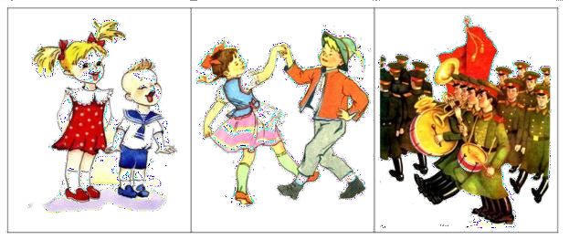
Игра для развития памяти и музыкального слуха
«Песня – танец - марш»

Цель: развитие памяти и музыкального слуха. Игровой материал: на планшете изображены сказочные домики с открывающимися ставнями. В окошках домиков находятся
рисунки, соответствующие музыке: танец,
марш и колыбельная. Проигрыватель с пластинками и поощрительные значки.

Ход игры:
Педагог- ведущий предлагает детям послушать музыку и угадать, что происходит в домике. Музыкальный руководитель играет на фортепиано (или звучит мелодия в грамзаписи). По музыке дети узнают, например, «Детскую польку» М. Глинки. Ребёнок говорит: «В домике танцуют». Для проверки ему разрешается открыть ставни домика, в окошке рисунок с изображением танцующих детей. За правильный ответ он получает поощрительный значок. Выигрывает тот, кто получит большее число значков.
Игра проводится на занятии и в свободное от занятий время.

Игра для развития памяти и музыкального слуха
«Какая музыка?»
Цель: развитие памяти и музыкального слуха.
Игровой материал: магнитофон, записи вальса, пляски, польки; карточки
с изображением танцующих вальс, народную пляску и польку.
Ход игры:
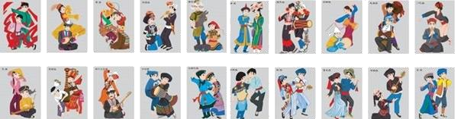
Детям раздают карточки. Педагог проигрывает аудиозапись музыкальных пьес, соответствующие содержанию рисунков на карточках. Дети узнают произведение и поднимают нужную карточку.

Игра на закрепление пройденного музыкального материала

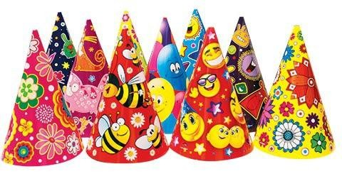
«Сладкий колпачок»

На карточках – рисунки по сюжету
Игровой материал:
Демонстрационный: колпачки разных цветов по количеству музыкальных номеров и ещё один – для конфет, карточки с заданием (спеть знакомую
песню, исполнить танец, хоровод, прочитать стихи). произведения или текст, который читает взрослый. Конфеты
на каждого ребёнка.
Ход игры:
Дети сидят полукругом. По всему залу расставлены колпачки.
Приходит грустный Петрушка (взрослый или кукла би-ба-бо). Он приготовил детям сладкое угощение, положил под колпачок, а под какой - забыл. Надо колпачок обязательно найти! Педагог предлагает Петрушке подойти к любому колпачку (кроме того, где лежит сюрприз), и дети выполняют задание. Найденное под ним. Под последним колпачком – угощение. Колпачок с угощением может находиться не только в поле зрения детей. Но и быть где-то спрятан.
Эту игру можно проводить в дни после праздничных утренников, используя музыкальные номера этих утренников.

Игра н закрепление пройденного музыкального материала
«Музыкальный секрет»

Цель: закрепление пройденного материала по пению, слушанию музыки и определение жанров (танец, марш, песня) и характера музыкальных произведений.

Игровой материал:
Демонстрационный: игровое панно, изображающее карту местности «камни», прикрепленные на липучке, с обратной стороны которых написано задание; колокольчик.

Ход игры:
Педагог рассказывает детям об интересном путешествии, которое сегодня им предстоит совершить. Только нужно взять с собой волшебный колокольчик. Он будет указывать путь. Музыкальный руководитель переносит колокольчик вдоль по тропинке на игровом поле, над определенным «камнем» он звенит. Сняв и перевернув «камень», музыкальный руководитель читает задание и исполняет его. Дети определяют жанр, характер, называют произведение и имя композитора.
Затем в конце пути колокольчик находит корзинку с угощением, открытками или небольшими сувенирами, спрятанную в помещении группы.
Эту игру предлагается проводить в свободное от занятий время.

Игра на закрепление пройденного музыкального материала

«Поможем Дюймовочке»
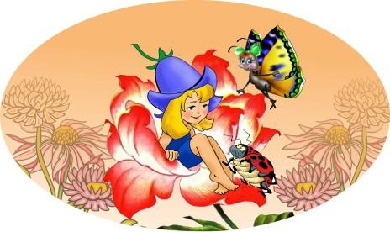
Игровой материал: Демонстрационный: цветок — тюльпан оригами или бумаж­ный объемный цветок, лепестки которого разрезаны и соединены наверху. Внутри него находится маленькая куколка. Это — Дюймовочка. Плоские небольшие бумажные цветочки, на обратной стороне каждого — музыкальное задание и нарисованная куколка — эльф с крылышками). Эльф прикрепляется так, что, когда цветок переворачивается, фигурка эльфа приподнимается перпендикулярно цветку.
Ход игры: Тихо звучит музыка Э. Грига «Утро»
Педагог:
Вы помните, ребята, чудесную сказку про Дюймовочку? (Дети отвечают.) Посмотрите, какой перед вами красивый цветок!
Может быть, мы найдем ее там, внутри? (Раскрывает лепестки и вынимает куколку.) Вот иона! (Сажает ее между цветами, которые лежат врассыпную на столе.)
Помните, в сказке Дюймовочка мечтала о стране эльфов? Мы поможем
ей попасть туда, если выполним все музыкальные задания, которые находятся под этими цветами. Переворачивая каждый цветок, детям предлагают исполнить знакомый танец, песню или оркестровое произведение, стихи. В кон­це игры Дюймовочка оказывается среди эльфов и выбирает себе из них принца.
Эту игру хорошо проводить после утренника, в свободное вечернее время. В задания включаются произведения прошедшего утренника.
Можно включить в задание определение характера музыки незнакомых произведений. Дети могут рассказать о своих чувствах и фантазиях, возникающих при прослушивании
произведения.

Игра на определение характера музыки
«Три цветка»
Цель: определение характера музыки.

Игровой материал:
Демонстрационный: три цветка из картона (в середине цветка нарисовано «лицо» — спящее, плачущее или веселое), изображающих три типа характера музыки:
- добрая, ласковая, убаюкивающая (колыбельная);
- грустная, жалобная;
- веселая, радостная, плясовая, задорная.
Можно изготовить не цветы, а три солнышка, три тучки, три звездочки и т. д. Раздаточный: у каждого ребенка — один цветок, отражающий характер музыки.

Ход игры:
I вариант.
Педагог проигрывает произведение. Вызванный ребенок берет цветок, соответствующий характеру музыки, и показывает его. Все дети активно участвуют в определении характера музыки. Если произведение известно детям, то вызванный ребенок говорит его
название и имя композитора.

